INFORME

RESULTATS ENQUESTES DE SATISFACCIÓ USUARIS
CONSORCI SANITARI ALT PENEDÈS – GARRAF

2021

1. ATENCIÓ AGUTS 3
HOSPITALITZACIÓ AGUTS – HOSPITAL COMARCAL DE L’ALT PENEDÈS 3
HOSPITALITZACIÓ OBSTETRÍCIA – HOSPITAL COMARCAL DE L’ALT PENEDÈS 6
HOSPITALITZACIÓ AGUTS – HOSPITAL RESIDÈNCIA SANT CAMIL 8
HOSPITALITZACIÓ OBSTETRÍCIA – HOSPITAL RESIDÈNCIA SANT CAMIL 10
URGÈNCIES 13
URGÈNCIES – HOSPITAL COMARCAL DE L’ALT PENEDÈS 13
URGÈNCIES – HOSPITAL RESIDÈNCIA SANT CAMIL 15
URGÈNCIES – HOSPITAL SANT ANTONI ABAT 17
CONSULTES EXTERNES – HOSPITAL COMARCAL DE L’ALT PENEDÈS 19
CONSULTES EXTERNES – ÀMBIT GARRAF 21
CIRURGIA MAJOR AMBULATÒRIA – HOSPITAL COMARCAL DE L’ALT PENEDÈS 23
CIRURGIA MAJOR AMBULATÒRIA – HOSPITAL RESIDÈNCIA SANT CAMIL 25
CIRURGIA MAJOR AMBULATÒRIA – HOSPITAL SANT ANTONI ABAT 27
2. ATENCIÓ SOCIOSANITÀRIA 29
HOSPITALITZACIÓ SOCIOSANITÀRIA 29
HOSPITALITZACIÓ SOCIOSANITÀRIA I CURES PAL·LIATIVES – HOSPITAL RESIDÈNCIA SANT CAMIL 29
HOSPITALITZACIÓ SOCIOSANITÀRIA – HOSPITAL SANT ANTONI ABAT 31
HOSPITAL DE DIA SOCIOSANITARI 33
3. REHABILITACIÓ 35
REHABILITACIÓ – HOSPITAL COMARCAL DE L’ALT PENEDÈS 35
REHABILITACIÓ GARRAF 37
4. RESIDÈNCIA 39
5. DIAGNÒSTIC PER LA IMATGE 40
DIAGNÒSTIC PER LA IMATGE – HOSPITAL COMARCAL DE L’ALT PENEDÈS 40
DIAGNÒSTIC PER LA IMATGE – HOSPITAL RESIDÈNCIA SANT CAMIL 41
DIAGNÒSTIC PER LA IMATGE – HOSPITAL SANT ANTONI ABAT 41
6. UNITAT DE DIÀLISI 42
7. FARMÀCIA 45
DISPENSACIÓ AMBULATÒRIA 45
DISPENSACIÓ AMBULATÒRIA – HOSPITAL COMARCAL DE L’ALT PENEDÈS 45
DISPENSACIÓ AMBULATÒRIA – HOSPITAL RESIDÈNCIA SANT CAMIL 46
SATISFACCIÓ CLIENT INTERN – ÀMBIT GARRAF 47
7. DIMENSIONS SATISFACCIÓ 50

ATENCIÓ AGUTS

HOSPITALITZACIÓ AGUTS – HOSPITAL COMARCAL DE L’ALT PENEDÈS

Enquesta anònima enviada per SMS que s’envia a tots els usuaris que han estat donats d’alta en el centre des de l’1 de setembre fins al 31 de desembre de 2021 (1889). El % de resposta en relació al total d’enquestes enviades ha estat del 15,2% (288). De totes les persones enquestades el 56,9% són dones i el 43,1% són homes. El 66,1% de les respostes les realitza el propi pacient, el 25,3% un familiar i el 8,6% un acompanyant.

El 54,9% dels usuaris refereixen que van ser operats i el 81% refereixen que els hi van realitzar algun tipus de prova diagnòstica. D’ells al 80,7% els van identificar amb el seu nom abans de realitzar alguna prova o tractament.

Net promoter Score (NPS): 44
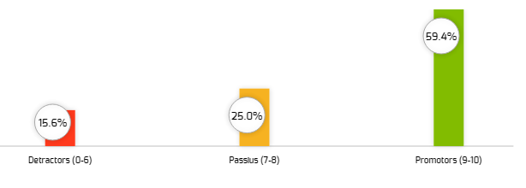

A la pregunta de quins aspectes podem millorar, les respostes han estat:
- Temps que va esperar fins que va ingressar: 16,3%
- Comoditat de l’habitació: 15,1%
- Soroll a la planta: 11,9%
- Informació del funcionament de l’hospital: 10,6%
- Temperatura: 8,1%
- Senyalització: 6,4%
- Neteja: 5,4%
- Il·luminació: 3,2%
- Altres: 23%

En referència a la opinió que els hi mereix el nostre servei en diferents aspectes, els resultats en % són:
Indicador positiu (% de respostes positives) | Catalunya 2018 | 2021
Si pogués triar, tornaria a venir a aquest hospital | 88,5 | 76,4
Va tenir la sensació d'estar en bones mans | 93,8 | 86,7
Valori la qualitat del menjar | 64,3 | 60,9
Valori la temperatura del menjar |  | 73,1
Valori la neteja de la roba |  | 85,1
Valori la tranquil·litat per descansar a la nit | 81,5 | 76,3
Valori el respecte a la seva intimitat i privacitat | 93,3 | 83,8
Valori l'atenció i el tracte dels infermers/es | 95,8 | 90,3
Valori l'atenció i el tracte dels metges/sses | 95,3 | 87,0
Valori la informació que li van donar sobre la intervenció (pacients que van estar sotmesos a intervenció quirúrgica) | 94,2 | 85,9
Valori la informació que li van donar sobre les proves (pacients als que se li va realitzar algun tipus de prova) | 90,8 | 84,1
Si va tenir dolor, valori com el van ajudar a controlar-lo o millorar-lo | 96,0 | 86,3
Valori la claredat de la informació rebuda |  | 80,3
Ha pogut preguntar tot allò que necessitava saber respecte a la seva malaltia |  | 84,7
Valori com es va tenir en compte la seva opinió durant l'hospitalització |  | 82,5
Valori el temps que havia d'esperar quan trucava al timbre |  | 85,9
S'ha sentit tractat amb respecte |  | 89,8
Valori el respecte als seus drets com a usuari/a de l'hospital |  | 82,2

A la pregunta de quin professional hauria de millorar el seu tracte i atenció les respostes han estat:
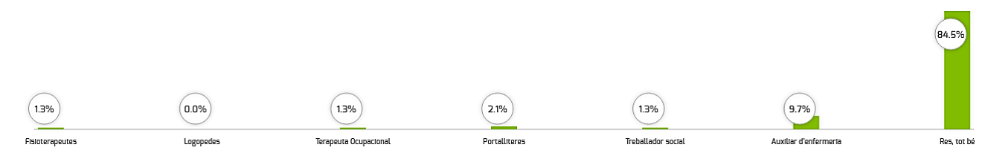

HOSPITALITZACIÓ OBSTETRÍCIA – HOSPITAL COMARCAL DE L’ALT PENEDÈS

Enquesta anònima enviada per SMS que s’envia al 100% de les usuàries que han estat donades d’alta en el centre des de l’1 de setembre fins al 31 de desembre de 2021 (146). El % de resposta en relació al total d’enquestes enviades ha estat del 16,4% (24).
Net promoter Score (NPS): 25
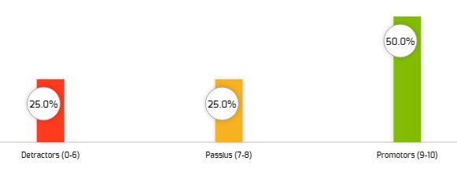
El 50%, un cop van saber que estaven embarassades, es van visitar en un centre d’atenció primària, i habitualment els hi va fer el seguiment durant l’embaràs la llevadora en un 45,5%, el ginecòleg i la llevadora en un 50%.
De totes les enquestades, el 33,3% van escollir el nostre centre per que ja el coneixien, el 42,9% per què és el centre que li toca, el 4,8% per comentaris d’altres.

A la pregunta de quins aspectes podem millorar de l’habitació, les respostes han estat:
- Res, tot estava be: 66,7%
- Temperatura: 16,7%
- Tranquil·litat: 16,7%

A la pregunta de quins aspectes podem millorar del menjar, les respostes han estat:
- Res, tot estava be: 60%
- Qualitat i quantitat: 40%

En referència a la opinió que els hi mereix el nostre servei en diferents aspectes, els resultats són:

Indicador positiu (% de respostes positives) | Catalunya | 2021
 | 2016
Si pogués triar, tornaria a venir a aquest hospital | 83 | 66,7
Va tenir la sensació d’estar en bones mans | 92,5 | 80,0
Valori la informació que li varen donar sobre el seguiment del seu embaràs | 93,7 | 72,8
Durant la dilatació i el part, els professionals van estar per vostè i per tot el que necessitava |  | 75,0
Durant la dilatació i el part, com valora la informació que li van donar |  | 72,8
Durant la dilatació i el part, els professionals parlaven davant seu com si no hi fos |  | 30,0
Valori l'ajuda que li van donar per a controlar o disminuir el dolor durant el part | 57,6 | 77,7
Valori l'ajuda que li van donar per a controlar o disminuir el dolor durant el post part | 88,4 | 50,0
En general, està satisfet amb el tracte rebut a l'hospital per part del personal |  | 100,0
Què li va semblar les explicacions que li van donar sobre el postpart i les cures del seu nadó | 64,2 | 60,0
Quina disposició tenien els professionals que el van atendre per escoltar-lo i fer-se càrrec del que a vostè li preocupava |  | 60,0
Com considera que es va realitzar el seguiment del seu fill/a durant l’estada a l’hospital | 94,5 | 100,0
Tenint en compte les circumstàncies que suposa estar ingressat en un hospital, com valora el respecte a la seva intimitat |  | 80,0
Quan el personal la va atendre es va sentir discriminada |  | 20,0
Què us sembla el temps que vàreu esperar a la infermera o infermer quan vàreu trucar al timbre |  | 80,0
Creu que els professionals respecten la confidencialitat de tot allò que es refereix a vostè o al seu part |  | 80,0
Creu que el personal respecta els seus drets |  | 100,0
Considera que se li ha faltat al respecte en alguna ocasió (to de veu, paraules poc adients...) |  | 20,0

HOSPITALITZACIÓ AGUTS – HOSPITAL RESIDÈNCIA SANT CAMIL

Enquesta anònima enviada per SMS que s’envia al 50% dels usuaris que han estat donats d’alta en el centre des de l’1 de setembre fins al 31 de desembre de 2021 (2757). El % de resposta en relació al total d’enquestes enviades ha estat del 27,9% (384). De totes les persones enquestades el 56,7% són dones i el 43,3% són homes. El 69,8% de les respostes les realitza el propi pacient, el 23,4% un familiar i el 6,8% un acompanyant.
El 50,7% dels usuaris refereixen que van ser operats i el 84,7% refereixen que els hi van realitzar algun tipus de prova diagnòstica. D’ells al 81,2% els van identificar amb el seu nom abans de realitzar alguna prova o tractament.

Net promoter Score (NPS): 36
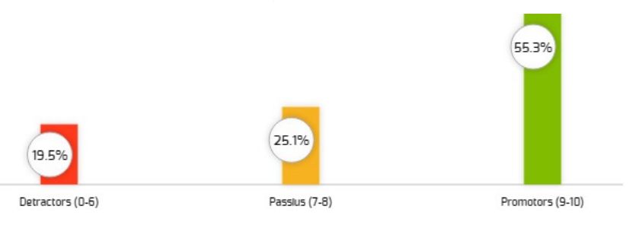

A la pregunta de quins aspectes podem millorar, les respostes han estat:
- Temps que va esperar fins que va ingressar: 25,8%
- Comoditat de l’habitació: 13,3%
- Soroll a la planta: 6%
- Informació del funcionament de l’hospital: 10,4%
- Temperatura: 7,1%
- Senyalització: 7,9%
- Neteja: 3,9%
- Il·luminació: 2,9%
- Altres: 22,7%

En referència a la opinió que els hi mereix el nostre servei en diferents aspectes, els resultats en % són:

Indicador positiu (% de respostes positives) | Catalunya 2018 | 2021
Si pogués triar, tornaria a venir a aquest hospital | 88,5 | 72,1
Va tenir la sensació d'estar en bones mans | 93,8 | 86,2
Valori la qualitat del menjar | 64,3 | 47,3
Valori la temperatura del menjar |  | 53,7
Valori la neteja de la roba |  | 82,8
Valori la tranquil·litat per descansar a la nit | 81,5 | 75,7
Valori el respecte a la seva intimitat i privacitat | 93,3 | 79,1
Valori l'atenció i el tracte dels infermers/es | 95,8 | 87,5
Valori l'atenció i el tracte dels metges/sses | 95,3 | 88,4
Valori la informació que li van donar sobre la intervenció (pacients que van estar sotmesos a intervenció quirúrgica) | 94,2 | 89,0
Valori la informació que li van donar sobre les proves (pacients als que se li va realitzar algun tipus de prova) | 90,8 | 82,2
Si va tenir dolor, valori com el van ajudar a controlar-lo o millorar-lo | 96,0 | 84,5
Valori la claredat de la informació rebuda |  | 81,6
Ha pogut preguntar tot allò que necessitava saber respecte a la seva malaltia |  | 82,6
Valori com es va tenir en compte la seva opinió durant l'hospitalització |  | 81,7
Valori el temps que havia d'esperar quan trucava al timbre |  | 81,5
S'ha sentit tractat amb respecte |  | 89,9
Valori el respecte als seus drets com a usuari/a de l'hospital |  | 85,6

A la pregunta de quin professional hauria de millorar el seu tracte i atenció les respostes han estat:

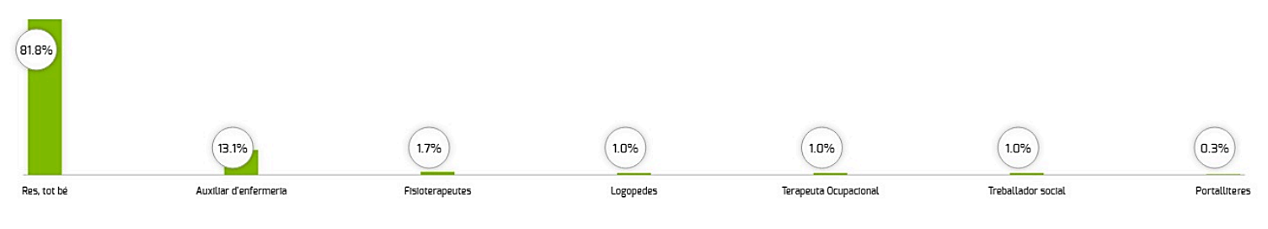

HOSPITALITZACIÓ OBSTETRÍCIA – HOSPITAL RESIDÈNCIA SANT CAMIL

Enquesta anònima enviada per SMS que s’envia al 100% de les usuàries que han estat donades d’alta en el centre des de l’1 de setembre fins al 31 de desembre de 2021 (150). El % de resposta en relació al total d’enquestes enviades ha estat del 40% (60).

Net promoter Score (NPS): 36
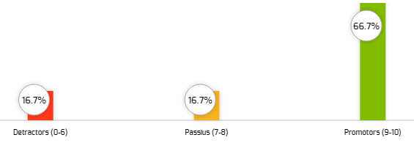

El 68,5%, un cop van saber que estaven embarassades, es van visitar en un centre d’atenció primària, i habitualment els hi va fer el seguiment durant l’embaràs la llevadora en un 63,5%, el ginecòleg i la llevadora en un 36,5%.
De totes les enquestades, el 46% van escollir el nostre centre per que ja el coneixien, el 34% per què és el centre que li toca, el 10% per comentaris d’altres, el 2% per comentaris de la llevadora.

A la pregunta de quins aspectes podem millorar de l’habitació, les respostes han estat:
- Res, tot estava be: 34,4%
- Comoditat del llit: 16,4%
- Temperatura: 16,4%
- Il·luminació: 9,8%
- Tranquil·litat: 9,8%
- Horaris: 6,6%
- Neteja de la roba: 3,3%
- Neteja de l’habitació: 1,6%
- Neteja de la vaixella: 1,6%

A la pregunta de quins aspectes podem millorar del menjar, les respostes han estat:
- Res, tot estava be: 24,9%
- Qualitat i quantitat: 33,3%
- Temperatura: 5,9%
- Adequació de la dieta: 17,6%
- Altres: 13,7%

En referència a la opinió que els hi mereix el nostre servei en diferents aspectes, els resultats són:

Indicador positiu (% de respostes positives) | Catalunya 2016 | 2021
Si pogués triar, tornaria a venir a aquest hospital | 83 | 76,6
Va tenir la sensació d’estar en bones mans | 92,5 | 88,8
Valori la informació que li varen donar sobre el seguiment del seu embaràs | 93,7 | 94
Durant la dilatació i el part, els professionals van estar per vostè i per tot el que necessitava |  | 91,6
Durant la dilatació i el part, com valora la informació que li van donar |  | 88,9
Durant la dilatació i el part, els professionals parlaven davant seu com si no hi fos |  | 53,3
Valori l'ajuda que li van donar per a controlar o disminuir el dolor durant el part | 57,6 | 77,8
Valori l'ajuda que li van donar per a controlar o disminuir el dolor durant el post part | 88,4 | 84,5
En general, està satisfet amb el tracte rebut a l'hospital per part del personal |  | 88,9
Què li va semblar les explicacions que li van donar sobre el postpart i les cures del seu nadó | 64,2 | 80
Quina disposició tenien els professionals que el van atendre per escoltar-lo i fer-se càrrec del que a vostè li preocupava |  | 91,1
Com considera que es va realitzar el seguiment del seu fill/a durant l’estada a l’hospital | 94,5 | 88,9
Tenint en compte les circumstàncies que suposa estar ingressat en un hospital, com valora el respecte a la seva intimitat |  | 91,1
Quan el personal la va atendre es va sentir discriminada |  | 24,4
Què us sembla el temps que vàreu esperar a la infermera o infermer quan vàreu trucar al timbre |  | 84,5
Creu que els professionals respecten la confidencialitat de tot allò que es refereix a vostè o al seu part |  | 93,3
Creu que el personal respecta els seus drets |  | 86,7
Considera que se li ha faltat al respecte en alguna ocasió (to de veu, paraules poc adients...) |  | 35,5

A la pregunta de quin professional hauria de millorar el seu tracte i atenció les respostes han estat:

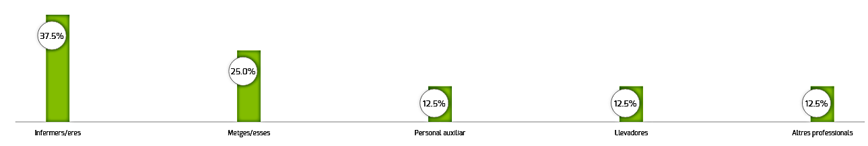

URGÈNCIES

URGÈNCIES – HOSPITAL COMARCAL DE L’ALT PENEDÈS

Enquesta anònima enviada per SMS que s’envia al 50% dels usuaris atesos al Servei d’Urgències del centre des de l’1 de setembre fins al 31 de desembre de 2021 (7498). El % de resposta en relació al total d’enquestes enviades ha estat del 16,2% (1215).

Net promoter Score (NPS): 12

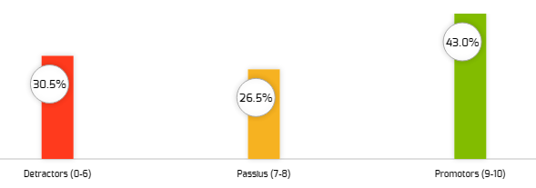

Indicador positiu (% de respostes positives) | Catalunya 2016 | 2021
Si pogués triar, tornaria a venir a aquest hospital? | 80,3 | 59,7
Va tenir la sensació d’estar en bones mans | 89,1 | 75,3
Valori el temps que va esperar a urgències fins que va ser atès |  | 59,0
Valori la informació que va rebre sobre el temps que havia d'esperar a urgències per ser atès |  | 51,4
Valori el temps que va estar a urgències des que va arribar fins que li van donar l’alta | 53,8 | 58,3
Valori l'amabilitat i el tracte rebut per part dels metges/metgesses | 90,9 | 79,2
Valori l'amabilitat i el tracte rebut per part dels infermers/infermeres | 92,2 | 83,6
Valori l'amabilitat i el tracte rebut per part del personal de recepció |  | 78,4
Valori la claredat de la informació rebuda |  | 75,4
Els metges li van donar la informació que necessitava sobre la malaltia o el motiu pel qual va anar a urgències | 91,8 | 74,4
Quan va marxar d’urgències, va entendre (vostè o la seva família) tot el que havia de fer | 94,0 | 80,8
En aquests moments, diria que li van resoldre el motiu pel que havia anat a urgències | 81,7 | 72,6
Si va tenir dolor, valori com el van ajudar a controlar-lo o millorar-lo | 82,5 | 70,4
Valori la comoditat |  | 66,4
Valori la neteja |  | 81,9
Valori la senyalització |  | 84,4
Valori el respecte a la seva intimitat i privacitat | 89,7 | 80,6
Valori el respecte als seus drets com a usuari/a del Servei d'Urgències |  | 79,9

URGÈNCIES – HOSPITAL RESIDÈNCIA SANT CAMIL

Enquesta anònima enviada per SMS que s’envia al 50% dels usuaris atesos al Servei d’Urgències del centre des de l’1 de setembre fins al 31 de desembre de 2021 (7990). El % de resposta en relació al total d’enquestes enviades ha estat del 15,7% (1257).

Net promoter Score (NPS): 8

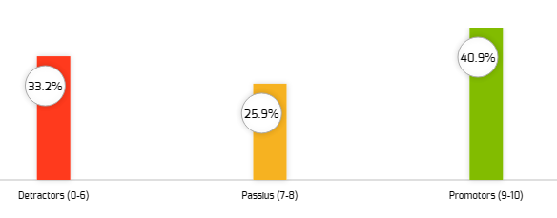

Indicador positiu (% de respostes positives) | Catalunya 2016 | 2021
Si pogués triar, tornaria a venir a aquest hospital? | 80,3 | 57,0
Va tenir la sensació d’estar en bones mans | 89,1 | 74,6
Valori el temps que va esperar a urgències fins que va ser atès |  | 51,2
Valori la informació que va rebre sobre el temps que havia d'esperar a urgències per ser atès |  | 50,5
Valori el temps que va estar a urgències des que va arribar fins que li van donar l’alta | 53,8 | 55,3
Valori l'amabilitat i el tracte rebut per part dels metges/metgesses | 90,9 | 81,7
Valori l'amabilitat i el tracte rebut per part dels infermers/infermeres | 92,2 | 84,3
Valori l'amabilitat i el tracte rebut per part del personal de recepció |  | 77,1
Valori la claredat de la informació rebuda |  | 73,9
Els metges li van donar la informació que necessitava sobre la malaltia o el motiu pel qual va anar a urgències | 91,8 | 75,8
Quan va marxar d’urgències, va entendre (vostè o la seva família) tot el que havia de fer | 94,0 | 80,5
En aquests moments, diria que li van resoldre el motiu pel que havia anat a urgències | 81,7 | 72,0
Si va tenir dolor, valori com el van ajudar a controlar-lo o millorar-lo | 82,5 | 68,9
Valori la comoditat |  | 61,6
Valori la neteja |  | 81,2
Valori la senyalització |  | 70,6
Valori el respecte a la seva intimitat i privacitat | 89,7 | 73,8
Valori el respecte als seus drets com a usuari/a del Servei d'Urgències |  | 75,5

URGÈNCIES – HOSPITAL SANT ANTONI ABAT

Enquesta anònima enviada per SMS que s’envia al 50% dels usuaris atesos al Servei d’Urgències del centre des de l’1 de setembre fins al 31 de desembre de 2021 (5773). El % de resposta en relació al total d’enquestes enviades ha estat del 12,7% (733).

Net promoter Score (NPS): 11

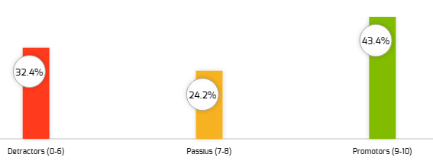

Indicador positiu (% de respostes positives) | Catalunya 2016 | 2021
Si pogués triar, tornaria a venir a aquest hospital? | 80,3 | 58,2
Va tenir la sensació d’estar en bones mans | 89,1 | 75,3
Valori el temps que va esperar a urgències fins que va ser atès |  | 54,3
Valori la informació que va rebre sobre el temps que havia d'esperar a urgències per ser atès |  | 52,8
Valori el temps que va estar a urgències des que va arribar fins que li van donar l’alta | 53,8 | 55,9
Valori l'amabilitat i el tracte rebut per part dels metges/metgesses | 90,9 | 77,3
Valori l'amabilitat i el tracte rebut per part dels infermers/infermeres | 92,2 | 82,3
Valori l'amabilitat i el tracte rebut per part del personal de recepció |  | 78,8
Valori la claredat de la informació rebuda |  | 74,0
Els metges li van donar la informació que necessitava sobre la malaltia o el motiu pel qual va anar a urgències | 91,8 | 74,3
Quan va marxar d’urgències, va entendre (vostè o la seva família) tot el que havia de fer | 94,0 | 79,4
En aquests moments, diria que li van resoldre el motiu pel que havia anat a urgències | 81,7 | 73,5
Si va tenir dolor, valori com el van ajudar a controlar-lo o millorar-lo | 82,5 | 71,0
Valori la comoditat |  | 66,4
Valori la neteja |  | 79,4
Valori la senyalització |  | 76,7
Valori el respecte a la seva intimitat i privacitat | 89,7 | 78,2
Valori el respecte als seus drets com a usuari/a del Servei d'Urgències |  | 77,3

CONSULTES EXTERNES – HOSPITAL COMARCAL DE L’ALT PENEDÈS

Enquesta anònima enviada per SMS que s’envia al 50% d’usuaris que han estat visitats (1a visita) en el centre des de l’1 de setembre fins al 31 de desembre de 2021 (3614). El % de resposta en relació al total d’enquestes enviades ha estat del 18,2% (656).

Net promoter Score (NPS): 43
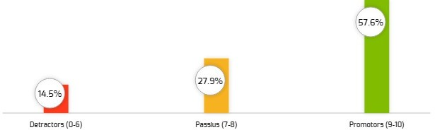

Indicador positiu (% de respostes positives) | Mitjana Catalunya'17 | 2021
Si pogués triar, tornaria a venir a aquest hospital? | 86,5 | 76,6
Va tenir la sensació d’estar en bones mans |  | 89,1
Indiqui la seva satisfacció amb el temps d'espera des de la petició de la consulta fins la visita | 64,4 | 64,4
Valori el temps que ha esperat des que ha arribat fis que l'han atès | 81,3 | 73,4
Valori l'amabilitat i el tracte de l'administratiu/va | 90,3 | 89,2
Valori l'amabilitat i el tracte del metges/ssa | 93,0 | 90,0
Valori l'amabilitat i el tracte de l'infermer/a | 96,2 | 93,0
Valori la claredat de la informació que ha rebut |  | 87,8
Valori el temps que li ha dedicat el metge/ssa | 81,0 | 85,0
Valori com va tenir en compte la seva opinió durant la consulta |  | 84,7
Valori el respecte a la seva intimitat i privacitat | 96,0 | 92,9
Valori la senyalització |  | 88,6
Valori la comoditat | 74,1 | 80,7
Valori la neteja | 94,3 | 90,1
Valori com l'horari de les consultes s'adapta a les seves necessitats |  | 74,8
Valori l'accessibilitat per a comunicar telefònicament amb les consultes |  | 63,1
Valori el respecte als seus drets com a usuari/a de l'hospital |  | 85,9

CONSULTES EXTERNES – ÀMBIT GARRAF

Enquesta anònima enviada per SMS que s’envia al 50% d’usuaris que han estat visitats (1a visita) en el centre des de l’1 de setembre fins al 31 de desembre de 2021 (5908). El % de resposta en relació al total d’enquestes enviades ha estat del 13,2% (758).

Net promoter Score (NPS): 41
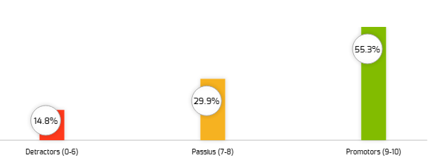

Indicador positiu (% de respostes positives) | Mitjana Catalunya'17 | 2021
Si pogués triar, tornaria a venir a aquest hospital? | 86,5 | 73,6
Va tenir la sensació d’estar en bones mans |  | 90,1
Indiqui la seva satisfacció amb el temps d'espera des de la petició de la consulta fins la visita | 64,4 | 62,3
Valori el temps que ha esperat des que ha arribat fis que l'han atès | 81,3 | 76,7
Valori l'amabilitat i el tracte de l'administratiu/va | 90,3 | 90,7
Valori l'amabilitat i el tracte del metges/ssa | 93 | 92,7
Valori l'amabilitat i el tracte de l'infermer/a | 96,2 | 93,0
Valori la claredat de la informació que ha rebut |  | 87,8
Valori el temps que li ha dedicat el metge/ssa | 81 | 88,1
Valori com va tenir en compte la seva opinió durant la consulta |  | 87,9
Valori el respecte a la seva intimitat i privacitat | 96 | 95,5
Valori la senyalització |  | 84,2
Valori la comoditat | 74,1 | 79,2
Valori la neteja | 94,3 | 92,6
Valori com l'horari de les consultes s'adapta a les seves necessitats |  | 75,0
Valori l'accessibilitat per a comunicar telefònicament amb les consultes |  | 59,1
Valori el respecte als seus drets com a usuari/a de l'hospital |  | 85,4

CIRURGIA MAJOR AMBULATÒRIA – HOSPITAL COMARCAL DE L’ALT PENEDÈS

Enquesta anònima enviada per SMS que s’envia al 100% d’usuaris que han estat donats d’alta de Cirurgia Major Ambulatòria en el centre des de l’1 de setembre fins al 31 de desembre de 2021 (1482). El % de resposta en relació al total d’enquestes enviades ha estat del 16,3% (242).

Net promoter Score (NPS): 54

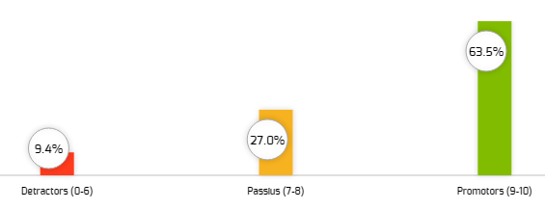

Indicador positiu (% de respostes positives) | 2021
Si pogués triar, tornaria a venir a aquest hospital | 81,6
Va tenir la sensació d'estar en bones mans | 93,5
Valori el temps d'espera des que va saber que s'havia d'operar fins a l'operació | 57,4
Valori el temps d'espera per accedir al quiròfan el dia que el van operar | 83,6
Valori la informació que ha rebut abans de la cirurgia | 82,7
Valori la informació que ha rebut després de la cirurgia | 81,3
Quan va marxar cap a casa, va entendre (vostè o la seva família) tot el que havia de fer | 87,5
Valori el seguiment i control després de l'operació | 80,1
Si va tenir dolor, valori com el van ajudar a controlar-lo o millorar-lo | 85,0
Valori l'amabilitat i el tracte rebut per part dels metges/metgesses | 93,6
Valori l'amabilitat i el tracte rebut per part dels infermers/infermeres | 96,4
Valori l'amabilitat i el tracte rebut per part del personal de recepció | 91,3
Valori la comoditat | 88,0
Valori la neteja | 94,9
Valori la senyalització | 93,9
Valori el respecte a la seva intimitat i privacitat | 93,9
Valori el respecte als seus drets com a usuari/a de l'hospital | 89,7

CIRURGIA MAJOR AMBULATÒRIA – HOSPITAL RESIDÈNCIA SANT CAMIL

Enquesta anònima enviada per SMS que s’envia al 100% d’usuaris que han estat donats d’alta de Cirurgia Major Ambulatòria en el centre des de l’1 de setembre fins al 31 de desembre de 2021 (255). El % de resposta en relació al total d’enquestes enviades ha estat del 62,7% (160).

Net promoter Score (NPS): 34

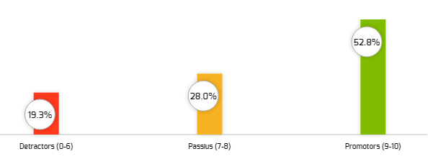

Indicador positiu (% de respostes positives) | 2021
Si pogués triar, tornaria a venir a aquest hospital | 71,4
Va tenir la sensació d'estar en bones mans | 85,0
Valori el temps d'espera des que va saber que s'havia d'operar fins a l'operació | 57,6
Valori el temps d'espera per accedir al quiròfan el dia que el van operar | 76,2
Valori la informació que ha rebut abans de la cirurgia | 79,4
Valori la informació que ha rebut després de la cirurgia | 78,5
Quan va marxar cap a casa, va entendre (vostè o la seva família) tot el que havia de fer | 80,0
Valori el seguiment i control després de l'operació | 72,3
Si va tenir dolor, valori com el van ajudar a controlar-lo o millorar-lo | 79,8
Valori l'amabilitat i el tracte rebut per part dels metges/metgesses | 91,6
Valori l'amabilitat i el tracte rebut per part dels infermers/infermeres | 93,6
Valori l'amabilitat i el tracte rebut per part del personal de recepció | 89,3
Valori la comoditat | 69,3
Valori la neteja | 91,4
Valori la senyalització | 84,2
Valori el respecte a la seva intimitat i privacitat | 88,4
Valori el respecte als seus drets com a usuari/a de l'hospital | 87,0

CIRURGIA MAJOR AMBULATÒRIA – HOSPITAL SANT ANTONI ABAT

Enquesta anònima enviada per SMS que s’envia al 100% d’usuaris que han estat donats d’alta de Cirurgia Major Ambulatòria en el centre des de l’1 de setembre fins al 31 de desembre de 2021 (902). El % de resposta en relació al total d’enquestes enviades ha estat del 17,6% (159).

Net promoter Score (NPS): 58

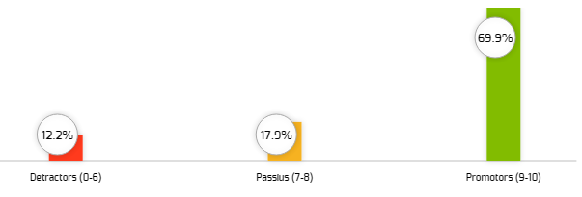

Indicador positiu (% de respostes positives) | 2021
Si pogués triar, tornaria a venir a aquest hospital | 82,7
Va tenir la sensació d'estar en bones mans | 91,0
Valori el temps d'espera des que va saber que s'havia d'operar fins a l'operació | 71,9
Valori el temps d'espera per accedir al quiròfan el dia que el van operar | 82,6
Valori la informació que ha rebut abans de la cirurgia | 82,5
Valori la informació que ha rebut després de la cirurgia | 82,9
Quan va marxar cap a casa, va entendre (vostè o la seva família) tot el que havia de fer | 88,9
Valori el seguiment i control després de l'operació | 75,6
Si va tenir dolor, valori com el van ajudar a controlar-lo o millorar-lo | 83,1
Valori l'amabilitat i el tracte rebut per part dels metges/metgesses | 94,3
Valori l'amabilitat i el tracte rebut per part dels infermers/infermeres | 93,6
Valori l'amabilitat i el tracte rebut per part del personal de recepció | 92,2
Valori la comoditat | 81,6
Valori la neteja | 92,2
Valori la senyalització | 87,9
Valori el respecte a la seva intimitat i privacitat | 94,3
Valori el respecte als seus drets com a usuari/a de l'hospital | 94,3

ATENCIÓ SOCIOSANITÀRIA

HOSPITALITZACIÓ SOCIOSANITÀRIA

HOSPITALITZACIÓ SOCIOSANITÀRIA I CURES PAL·LIATIVES – HOSPITAL RESIDÈNCIA SANT CAMIL

Enquesta anònima enviada per SMS que s’envia al 100% d’usuaris que han estat donats d’alta en el centre des de l’1 de setembre fins al 31 de desembre de 2021 (191). El % de resposta en relació al total d’enquestes enviades ha estat del 18,8% (36). El 81,5% de les enquestes les respon el familiar i el 14,8% el propi pacient.

Net promoter Score (NPS): 36

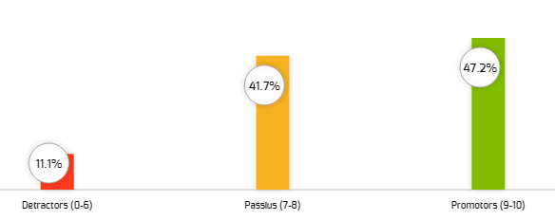

Respecte a la pregunta de quin professional creu que hauria de millorar el seu tracte i atenció, les respostes han estat:
- Personal auxiliar: 66,7%
- Infermers/es: 33,3%

En relació a la pregunta de quins aspectes considera que hem de millorar, les respostes han estat:
- Qualitat i varietat del menjar: 24,6%
- Horaris: 21,3%
- Res, tot estava be: 13,1%
- Temperatura del menjar: 11,5%
- Compartir habitació amb una altra persona: 11,5%
- Comoditat del llit: 3,3%
- Il·luminació: 3,3%
- Temperatura de l’habitació: 3,3%
- Tranquil·litat: 3,3%
- Neteja de l’habitació: 1,6%
- Neteja de la roba: 1,6%
- Neteja de la vaixella i safata: 1,6%

 | Mitjana Catalunya'16 | 2021
Si pogués triar, tornaria a venir a aquest hospital | 91,6 | 69,5
Valoreu la tranquil·litat que hi ha, per descansar i dormir a la nit (sorolls, llums, canvis de torn, que us despertin per donar-vos la medicació, etc.) | 86,6 | 69,4
Us han demanat quina informació voleu que es doni a la vostra família sobre la vostra malaltia | 62,6 | 70,8
Valoreu les explicacions del metge o metgessa sobre com va la vostra malaltia | 81,7 | 80,7
Valoreu la claredat de la informació que us han donat |  | 83,9
Teniu la sensació d’estar en bones mans | 97,2 | 77,3
Valoreu el tracte i l'atenció del personal |  | 93,3
Valoreu l’ajuda que us donen per menjar, banyar-vos, vestir-vos o anar al lavabo | 94,8 | 76,7
Valori el temps que heu d’esperar a la infermera o infermer quan truca al timbre | 81,9 | 73,3
Tenint en compte les circumstàncies que suposa estar ingressat a un hospital, com valoreu el respecte a la vostra intimitat? Per exemple: quan us renten o us curen, truquen a la porta abans d'entrar a l'habitació... | 96,6 | 76,7
Valoreu la manera en què us han ajudat a controlar o millorar el dolor | 92,0 | 87,5
Valori el respecte dels professionals a la confidencialitat de tot allò que es refereix a vostè o a la seva malaltia |  | 86,2
Valori el respecte als seus drets com a usuari/a de l'hospital |  | 82,8

HOSPITALITZACIÓ SOCIOSANITÀRIA – HOSPITAL SANT ANTONI ABAT

Enquesta anònima enviada per SMS que s’envia al 100% d’usuaris que han estat donats d’alta en el centre des de l’1 de setembre fins al 31 de desembre de 2021 (280). El % de resposta en relació al total d’enquestes enviades ha estat del 9,3% (26). El 80% de les enquestes les respon el familiar i el 15% el propi pacient.

Net promoter Score (NPS): 19
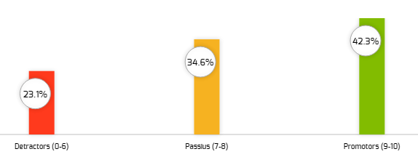

Respecte a la pregunta de quin professional creu que hauria de millorar el seu tracte i atenció, les respostes han estat:
- Infermers/es: 50%
- Metges/esses: 16,7%
- Personal auxiliar: 16,7%
- Altres professionals: 16,7%

En relació a la pregunta de quins aspectes considera que hem de millorar, les respostes han estat:
- Horaris: 14,5%
- Tranquil·litat: 12,9%
- Res, tot estava be: 11,3%
- Comoditat del llit: 9,7%
- Qualitat i varietat del menjar: 9,7%
- Temperatura de l’habitació: 8,1%
- Compartir habitació amb una altra persona: 8,1%
- Neteja de la vaixella i safata: 4,8%
- Il·luminació: 3,2%
- Neteja de la roba: 1,6%

 | Mitjana Catalunya'16 | 2021
Si pogués triar, tornaria a venir a aquest hospital | 91,6 | 61,5
Valoreu la tranquil·litat que hi ha, per descansar i dormir a la nit (sorolls, llums, canvis de torn, que us despertin per donar-vos la medicació, etc.) | 86,6 | 65,4
Us han demanat quina informació voleu que es doni a la vostra família sobre la vostra malaltia | 62,6 | 68,5
Valoreu les explicacions del metge o metgessa sobre com va la vostra malaltia | 81,7 | 69,6
Valoreu la claredat de la informació que us han donat |  | 73,9
Teniu la sensació d’estar en bones mans | 97,2 | 77,3
Valoreu el tracte i l'atenció del personal |  | 86,4
Valoreu l’ajuda que us donen per menjar, banyar-vos, vestir-vos o anar al lavabo | 94,8 | 90,5
Valori el temps que heu d’esperar a la infermera o infermer quan truca al timbre | 81,9 | 61,9
Tenint en compte les circumstàncies que suposa estar ingressat a un hospital, com valoreu el respecte a la vostra intimitat? Per exemple: quan us renten o us curen, truquen a la porta abans d'entrar a l'habitació... | 96,6 | 76,2
Valoreu la manera en què us han ajudat a controlar o millorar el dolor | 92,0 | 66,7
Valori el respecte dels professionals a la confidencialitat de tot allò que es refereix a vostè o a la seva malaltia |  | 95,2
Valori el respecte als seus drets com a usuari/a de l'hospital |  | 85,7

HOSPITAL DE DIA SOCIOSANITARI

Enquesta anònima enviada per SMS que s’envia al 100% d’usuaris que han estat donats d’alta de l’Hospital de dia sociosanitari en el centre des de l’1 de setembre fins al 31 de desembre de 2021 (32). El % de resposta en relació al total d’enquestes enviades ha estat del 100% (32). El 83,3% de les enquestes les respon el familiar i el 16,7% el propi pacient.

Net promoter Score (NPS): 59

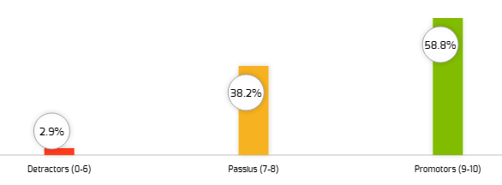

Respecte a la pregunta de quin professional creu que hauria de millorar el seu tracte i atenció, les respostes han estat:
- Personal auxiliar: 66,7%
- Infermers/es: 33,3%

En relació a la pregunta de quins aspectes considera que hem de millorar, les respostes han estat:
- Res, tot estava be: 67,9%
- Qualitat i varietat del menjar: 14,3%
- Temperatura de l’Hospital de dia: 10,7%
- Horaris: 7,1%

Indicador positiu (% de respostes positives) | 2021
Si pogués triar, tornaria a venir a aquest hospital | 87,5
Valoreu el temps que va haver d’esperar des de que li van proposar assistir a Hospital de Dia, fins a ingressar | 93,8
Valoreu l’acollida que va rebre a Hospital de Dia | 93,8
Valoreu el tracte i l'atenció del personal | 93,8
Valoreu la disposició que tenen els professionals per escoltar-vos i fer-se càrrec del que us preocupa de la vostra salut | 87,6
Valori la claredat de la informació que us han donat durant la seva assistència (en l’administració de medicació, en el control de la seva malaltia... | 87,5
Si ha tingut dolor, valori la manera en què l’ajuden a millorar-lo o controlar-lo | 50,0
Valori la intervenció de l’equip per millorar la seva mobilitat (marxa, exercicis, equilibri…) | 87,1
Valori la intervenció de l’equip per millorar el seu estat d’ànim | 89,7
Valori l’assessorament de l'equip sobre aspectes socials (orientacions sobre recursos i tràmits, ajudes…) | 82,7
Valori la relació amb la resta de companys d’hospital de dia | 86,2

REHABILITACIÓ

REHABILITACIÓ – HOSPITAL COMARCAL DE L’ALT PENEDÈS

Enquesta anònima enviada per SMS que s’envia al 100% d’usuaris que han estat donats d’alta de Rehabilitació des de l’1 de setembre fins al 31 de desembre de 2021. L’enquesta l’han respost 32 persones de les quals el 90,9% han estat ateses per fisioterapeutes i un 9,1% per logopedes.

Net promoter Score (NPS): 69

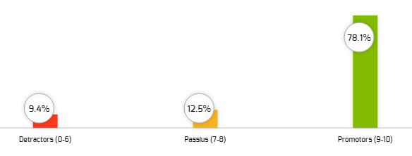

Indicador positiu (% de respostes positives) | Mitjana Catalunya'16 | 2021
En cas de necessitat, tornaríeu a utilitzar aquest servei | 78,7 | 90,6
Com considereu la informació que heu rebut durant la vostra estada | 85,9 | 93,1
Com considereu la informació que heu rebut de les pautes a domicili |  | 75,8
Com valoreu el temps d'espera per a la visita del metge/essa rehabilitador | 75,5 | 71,4
Com valoreu el temps d'espera per iniciar el tractament |  | 53,6
Com valoreu la puntualitat durant la totalitat del tractament |  | 77,7
Com valoreu la neteja | 90,6 | 96,3
Com valoreu el confort de l'equipament |  | 84,0
Com valoreu el confort de l'ambient, temperatura, soroll |  | 80,0
Com valoreu la senyalització |  | 84,0
Com valoreu la seguretat |  | 84,0
Com valoreu l'actitud i el tracte del personal administratiu | 93,5 | 88,0
Com valoreu l'actitud i el tracte del personal auxiliar durant la totalitat del tractament |  | 84,0
Com valoreu l'actitud i el tracte del personal mèdic de rehabilitació | 93,8 | 96,0
Com valoreu l'actitud i el tracte del personal fisioterapeuta durant la totalitat del tractament | 94,9 | 94,8
Com valoreu l'actitud i el tracte del personal logopeda durant la totalitat del tractament |  | 100,0
Us heu sentit respectats pel que fa a la privacitat i confidencialitat i en els vostres drets |  | 100,0
Com considereu que ha estat la coordinació entre els diferents serveis que us han atès | 85,7 | 95,3
Com valoreu la millora amb el tractament rebut | 66,9 | 80,0

REHABILITACIÓ GARRAF

Enquesta anònima enviada per SMS que s’envia al 100% d’usuaris que han estat donats d’alta de Rehabilitació des de l’1 de setembre fins al 31 de desembre de 2021. L’enquesta l’han respost 1426 persones de les quals el 98,2% han estat ateses per fisioterapeutes i un 1,8% per logopedes.

Net promoter Score (NPS): 61

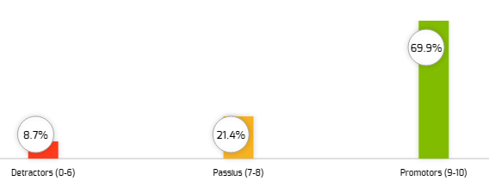

Indicador positiu (% de respostes positives) | Mitjana Catalunya'16 | 2021
En cas de necessitat, tornaríeu a utilitzar aquest servei | 78,7 | 84,6
Com considereu la informació que heu rebut durant la vostra estada | 85,9 | 92,0
Com considereu la informació que heu rebut de les pautes a domicili |  | 88,3
Com valoreu el temps d'espera per a la visita del metge/essa rehabilitador | 75,5 | 72,1
Com valoreu el temps d'espera per iniciar el tractament |  | 65,6
Com valoreu la puntualitat durant la totalitat del tractament |  | 92,1
Com valoreu la neteja | 90,6 | 96,0
Com valoreu el confort de l'equipament |  | 90,4
Com valoreu el confort de l'ambient, temperatura, soroll |  | 91,8
Com valoreu la senyalització |  | 90,4
Com valoreu la seguretat |  | 92,6
Com valoreu l'actitud i el tracte del personal administratiu | 93,5 | 92,5
Com valoreu l'actitud i el tracte del personal auxiliar durant la totalitat del tractament |  | 95,0
Com valoreu l'actitud i el tracte del personal mèdic de rehabilitació | 93,8 | 94,8
Com valoreu l'actitud i el tracte del personal fisioterapeuta durant la totalitat del tractament | 94,9 | 96,1
Com valoreu l'actitud i el tracte del personal logopeda durant la totalitat del tractament |  | 95,0
Us heu sentit respectats pel que fa a la privacitat i confidencialitat i en els vostres drets |  | 97,0
Com considereu que ha estat la coordinació entre els diferents serveis que us han atès | 85,7 | 88,6
Com valoreu la millora amb el tractament rebut | 66,9 | 85,9

RESIDÈNCIA

No s’han recollit enquestes durant el 2021

DIAGNÒSTIC PER LA IMATGE

Enquesta anònima autoadministrada que es dona al total d’usuaris que han estat atesos en el Servei de Diagnòstic per la Imatge des de l’1 de setembre fins al 31 de desembre de 2021.

Enquestes totals: |  | 1223
Hospital Sant Antoni Abat | total | 76
Hospital Comarcal de l’Alt Penedès | total | 297
Hospital Residència Sant Camil | total | 850

Net promoter Score (NPS): 70
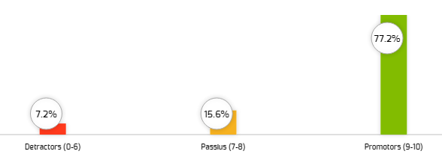

DIAGNÒSTIC PER LA IMATGE – HOSPITAL COMARCAL DE L’ALT PENEDÈS

Indicador positiu (% de respostes positives) | 2021
En cas de necessitar-ho, amb quina probabilitat recomanaries el nostre centre de diagnòstic | 63,3
Valora la comoditat de les instal·lacions | 62,3
Valora la neteja de l'espai | 69,1
Valora el tracte del personal de secretaria | 65,1
Valora el tracte rebut pel personal sanitari que ha realitzat la prova/exploració | 67,8
Estàs satisfet amb el servei de proves/exploracions que has rebut | 68,7
Has entès les explicacions que t'han donat sobre la prova/exploració | 71,4
Valora la facilitat per contactar telefònicament amb el Servei de Diagnòstic per la Imatge | 64,9

Els motius pels quals els usuaris no estan satisfets pel servei rebut són:
- Puntualitat per realitzar la prova: 30,2%
- Tracte rebut: 16,3%
- Explicacions rebudes: 16,3%
- Temps que ha passat des que em van demanar la prova fins que l’han fet: 11,6%
- Altres: 20,9%

DIAGNÒSTIC PER LA IMATGE – HOSPITAL RESIDÈNCIA SANT CAMIL

Indicador positiu (% de respostes positives) | 2021
En cas de necessitar-ho, amb quina probabilitat recomanaries el nostre centre de diagnòstic | 88,8
Valora la comoditat de les instal·lacions | 76,6
Valora la neteja de l'espai | 87,5
Valora el tracte del personal de secretaria | 90,8
Valora el tracte rebut pel personal sanitari que ha realitzat la prova/exploració | 91,4
Estàs satisfet amb el servei de proves/exploracions que has rebut | 93,7
Has entès les explicacions que t'han donat sobre la prova/exploració | 94,9
Valora la facilitat per contactar telefònicament amb el Servei de Diagnòstic per la Imatge | 83,7

Els motius pels quals els usuaris no estan satisfets pel servei rebut són:
- Puntualitat per realitzar la prova: 29,2%
- Temps que ha passat des que em van demanar la prova fins que l’han fet: 25%
- Altres: 25%
- Explicacions rebudes: 8,3%
- Tracte rebut: 4,2%

DIAGNÒSTIC PER LA IMATGE – HOSPITAL SANT ANTONI ABAT

Indicador positiu (% de respostes positives) | 2021
En cas de necessitar-ho, amb quina probabilitat recomanaries el nostre centre de diagnòstic | 86,0
Valora la comoditat de les instal·lacions | 87,5
Valora la neteja de l'espai | 96,3
Valora el tracte del personal de secretaria | 94,4
Valora el tracte rebut pel personal sanitari que ha realitzat la prova/exploració | 94,2
Estàs satisfet amb el servei de proves/exploracions que has rebut | 94,1
Has entès les explicacions que t'han donat sobre la prova/exploració | 98,0
Valora la facilitat per contactar telefònicament amb el Servei de Diagnòstic per la Imatge | 80,4

Els motius pels quals els usuaris no estan satisfets pel servei rebut són:
- Puntualitat per realitzar la prova: 33,3%
- Temps que ha passat des que em van demanar la prova fins que l’han fet: 33,3%
- Tracte rebut: 33,3%

UNITAT DE DIÀLISI

Enquesta anònima autoadministrada que es dona al total d’usuaris prevalents a la Unitat de Diàlisi durant el mes de maig de 2021. El % de resposta (n=65) en relació al total de la població ha estat del 50,8 %.
De les 65 persones enquestades, el 64,6% corresponen a homes i el 35,4% a dones (un 3,6% no contesten aquest ítem), sent la mitjana d’edat de 70,4 anys. En relació al temps que porten fent diàlisi les respostes són les següents:
Menys d’1 any |  | 29,2 | %
D’1 a 3 anys |  | 27,7 | %
De 3 a 5 anys |  | 20,0 | %
Més de 5 anys |  | 23,1 | %
NS/NC |  | 29,2 | %

Abans d’iniciar la primera sessió, el 87,7% manifesten que van rebre informació sobre l’hemodiàlisis.
 | 2016 | 2018 | 2019 | 2020 | 2021
Va rebre informació sobre l’hemodiàlisi abans d’iniciar la primera sessió | 85,1% | 92,5% | 90,6% | 79,5% | 87,7%

El 52,3% ha fet sessions de diàlisis en un altre centre (majoritàriament Hospital de Bellvitge), d’ells el 47,1% consideren que el nostre centre és millor i un 5,9% el consideren pitjor.
Comentaris:
No hay sitio o lugar donde comer. Sobretodo pacientes diabéticos.
La tele hace tiempo que se apaga y se enciende sola y tienes que mirar lo que ella quiera
Cambiar colchones
Degut a la situació provocada per la Covid-19, no hem pogut menjar a la unitat i això ha provocat que moltes vegades ens maregéssim

A la pregunta de ‘si pogués triar, tornaria a venir a aquesta unitat’ un 72,3% responen afirmativament, un 3,1% responen que no n’estan segurs, un 3% responen que no, la resta no contesten.
La mitjana de satisfacció global dels usuaris és de 4,7 sobre 5.

Mitjana de satisfacció (1 molt insatisfet......5 molt satisfet) | 2016 | 2018 | 2019 | 2020 | 2021
Què li semblen les explicacions que li donen sobre el seu problema de salut, la seva malaltia | 4,0 | 4,3 | 4,3 | 4,1 | 4,3
Què li sembla la predisposició del metge perquè vostè pugui donar la seva opinió | 4,1 | 4,4 | 4,4 | 4,3 | 4,4
Què opina del temps que li dedica el metge en cada sessió | 3,7 | 4,3 | 4,1 | 3,9 | 4,3
Valori la comoditat butaca | 3,4 | 3,8 | 3,4 | 3,6 | 3,7
Valori la il·luminació | 4,1 | 4,2 | 4,3 | 3,9 | 4,4
Valori la temperatura de la unitat | 3,7 | 3,7 | 3,6 | 3,4 | 3,9
Valori la tranquil·litat de la unitat | 4,2 | 4,4 | 4,2 | 4,2 | 4,3
Valori la neteja de la unitat | 4,3 | 4,7 | 4,6 | 4,6 | 4,8
Quina disposició tenen els professionals que l’atenen per escoltar-lo i fer-se càrrec del que a vostè li preocupa de la seva salut | 4,2 | 4,6 | 4,5 | 4,5 | 4,6
Te la sensació d’estar en bones mans | 4,4 | 4,7 | 4,6 | 4,6 | 4,7
Com valora el tracte personal (amabilitat) que tenen amb vostè les infermeres | 4,7 | 4,8 | 3,9 | 4,7 | 4,8
Com valora el tracte personal (amabilitat) que tenen amb vostè els metges | 4,3 | 4,6 | 4,7 | 4,5 | 4,6
Com valora el tracte personal (amabilitat) que tenen amb vostè la resta de professionals | 4,6 | 4,7 | 4,6 | 4,7 | 4,6
Els metges i metgesses, i infermeres i infermers parlen davant vostre com si no hi fóssiu | 3,9 | 3,8 | 4,6 | 3,9 | 3,8
Creu que els professionals respecten la confidencialitat de tot allò que es refereix a vostè o a la seva malaltia | 4,6 | 4,6 | 3,6 | 4,4 | 4,4
Creu que el personal respecta els seus drets | 4,5 | 4,6 | 4,5 | 4,5 | 4,5
Ha pogut preguntar tot allò que ha necessitat saber sobre la seva malaltia | 4,4 | 4,6 | 4,5 | 4,3 | 4,6
Ha entès tota la informació que li han donat sobre la seva malaltia | 4,5 | 4,4 | 3,8 | 4,2 | 4,5

FARMÀCIA

DISPENSACIÓ AMBULATÒRIA

DISPENSACIÓ AMBULATÒRIA – HOSPITAL COMARCAL DE L’ALT PENEDÈS

Enquesta anònima autoadministrada que es dona al total d’usuaris que han estat atesos (1rs contactes) en el Servei de Farmàcia per a la dispensació ambulatòria de medicació d’ús hospitalari des de l’1 de setembre fins al 31 de desembre de 2021. L’enquesta la responen 279 persones.

Net promoter Score (NPS): 70
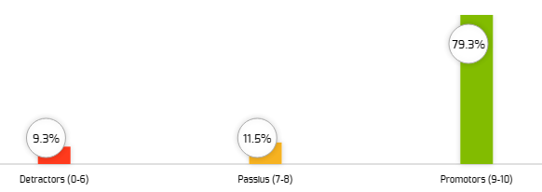

Indicador positiu (% de respostes positives) | 2021
Us han atès ràpidament | 88,7
El personal ha estat amable en tot moment | 91,7
La informació que us han proporcionat ha estat clara | 92,0
Com valoreu la possibilitat de demanar per la web la vostra medicació per poder facilitar la recollida | 80,8

DISPENSACIÓ AMBULATÒRIA – HOSPITAL RESIDÈNCIA SANT CAMIL

Enquesta anònima autoadministrada que es dona al total d’usuaris que han estat atesos (1rs contactes) en el Servei de Farmàcia per a la dispensació ambulatòria de medicació d’ús hospitalari des de l’1 de setembre fins al 31 de desembre de 2021. L’enquesta la responen 852 persones.

Net promoter Score (NPS): 85
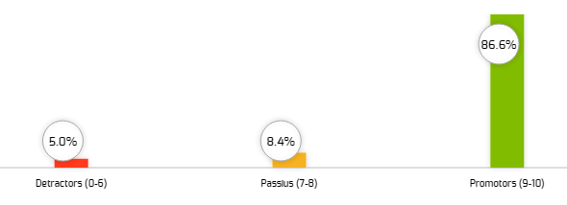

Indicador positiu (% de respostes positives) | 2021
Us han atès ràpidament | 94,0
El personal ha estat amable en tot moment | 97,8
La informació que us han proporcionat ha estat clara | 97,4
Com valoreu la possibilitat de demanar per la web la vostra medicació per poder facilitar la recollida | 87,2

SATISFACCIÓ CLIENT INTERN – ÀMBIT GARRAF

Enquesta anònima autoadministrada que es dona al total de metges i infermeres de l’àmbit Garraf durant el mes d’octubre de 2021. El % de resposta (n=28) en relació al total de la població ha estat del 5,6 %.

Total enquestes | 28
Infermeres | 57,1%
Metges | 42,8%
Hospital Sant Antoni Abat | 21,4%
Hospital Residència Sant Camil | 78,6%
Centre de Rehabilitació | 0%

CSAPG | 2016 | 2017 | 2018 | 2019 | 2020 | 2021 | Infermer/a | 2016 | 2017 | 2018 | 2019 | 2020 | 2021
Satisfacció global | 4,1 | 4,2 | 4,3 | 4,3 | 4,4 | 4,3 | Satisfacció global | 3,9 | 4,3 | 3,9 | 4,2 | 4,2 | 4,1
Horari d'atenció | 3,6 | 3,6 | 3,6 | 3,7 | 4,0 | 3,9 | Horari d'atenció | 3,2 | 3,8 | 3,2 | 3,4 | 3,8 | 3,8
Accessibilitat (és fàcil contactar amb el Servei, no posen dificultats) | 4,3 | 4,2 | 4,2 | 4,3 | 4,4 | 4,3 | Accessibilitat (és fàcil contactar amb el Servei, no posen dificultats) | 4,0 | 4,3 | 4,0 | 4,2 | 4,1 | 4,2
Compliment de terminis (quan es compromet a entregar una feina ho fa) | 4,3 | 4,2 | 4,4 | 4,4 | 4,4 | 4,5 | Compliment de terminis (quan es compromet a entregar una feina ho fa) | 4,1 | 4,5 | 4,2 | 4,3 | 4,2 | 4,4
Tracte rebut | 4,5 | 4,6 | 4,8 | 4,7 | 4,6 | 4,6 | Tracte rebut | 4,5 | 4,8 | 4,8 | 4,7 | 4,5 | 4,5
Feina ben feta | 4,2 | 4,2 | 4,3 | 4,3 | 4,3 | 4,4 | Feina ben feta | 4,0 | 4,3 | 4,1 | 4,2 | 4,0 | 4
Hospital Sant Antoni Abat | 2016 | 2017 | 2018 | 2019 | 2020 | 2021 | Metge/ssa | 2016 | 2017 | 2018 | 2019 | 2020 | 2021
Satisfacció global | 4,2 | 4,1 | 4,0 | 4,1 | 4,3 | 4,6 | Satisfacció global | 4,3 | 4,0 | 4,7 | 4,5 | 4,7 | 4,7
Horari d'atenció | 3,4 | 3,5 | 3,2 | 3,0 | 3,7 | 4,3 | Horari d'atenció | 4,0 | 3,5 | 4,1 | 4,1 | 4,2 | 4,2
Accessibilitat (és fàcil contactar amb el Servei, no posen dificultats) | 4,3 | 4,1 | 4,3 | 4,2 | 4,3 | 4,6 | Accessibilitat (és fàcil contactar amb el Servei, no posen dificultats) | 4,5 | 4,1 | 4,5 | 4,4 | 4,7 | 4,4
Compliment de terminis (quan es compromet a entregar una feina ho fa) | 4,4 | 4,1 | 4,3 | 4,5 | 4,3 | 4,6 | Compliment de terminis (quan es compromet a entregar una feina ho fa) | 4,5 | 4,0 | 4,6 | 4,5 | 4,7 | 4,7
Tracte rebut | 4,7 | 4,5 | 4,9 | 4,8 | 4,7 | 4,8 | Tracte rebut | 4,6 | 4,4 | 4,9 | 4,6 | 4,9 | 4,7
Feina ben feta | 4,3 | 4,0 | 4,2 | 4,3 | 4,2 | 4,5 | Feina ben feta | 4,3 | 4,0 | 4,5 | 4,4 | 4,7 | 4,8
Hospital Residència Sant Camil | 2016 | 2017 | 2018 | 2019 | 2020 | 2021 | Centre de Rehabilitació | 2016 | 2017 | 2018 | 2019 | 2020 | 2021
Satisfacció global | 4,1 | 4,4 | 4,4 | 4,4 | 4,5 | 4,4 | Satisfacció global | -- | -- | 3,0 | 5,0 | 5,0 | --
Horari d'atenció | 3,7 | 3,9 | 3,8 | 3,9 | 4,1 | 4 | Horari d'atenció | -- | -- | 1,0 | 5,0 | 4,0 | --
Accessibilitat (és fàcil contactar amb el Servei, no posen dificultats) | 4,2 | 4,5 | 4,2 | 4,3 | 4,4 | 4,2 | Accessibilitat (és fàcil contactar amb el Servei, no posen dificultats | -- | -- | 2,0 | 5,0 | 5,0 | --
Compliment de terminis (quan es compromet a entregar una feina ho fa) | 4,3 | 4,7 | 4,4 | 4,3 | 4,4 | 4,5 | Compliment de terminis (quan es compromet a entregar una feina ho fa) | -- | -- | 5,0 | 5,0 | 5,0 | --
Tracte rebut | 4,5 | 4,9 | 4,8 | 4,6 | 4,6 | 4,6 | Tracte rebut | -- | -- | 5,0 | 5,0 | 5,0 | --
Feina ben feta | 4,1 | 4,5 | 4,4 | 4,3 | 4,4 | 4,4 | Feina ben feta | -- | -- | 4,0 | 4,0 | 5,0 | --

Comentaris

- hi ha bastants errors al carros de medicació
- Destacar l'amabilitat i simpatia del personal i la seva predisposició sempre quan els hi demanem quelcom.
- Trabajo de noche y no hay nadie de farmacia en este turno
- "Aniria molt bé que hi hagués personal durant tota la tarda.
- A vegades costa contactar per telèfon. "
- destacar l'amabilitat dels seus professionals

DIMENSIONS SATISFACCIÓ

